Rašínský občasník
2. vydání
2016
…..dění v naší obci
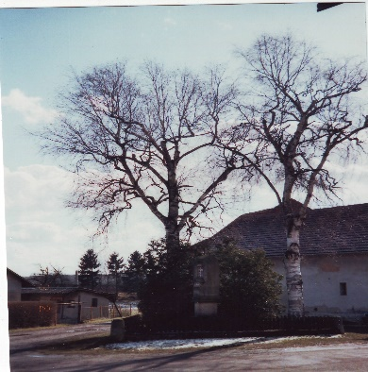
Vážení spoluobčané, rok je opět za námi. Nastal čas poohlédnout se za sebe a rekapitulovat…..

Renáta Kučerová
starostka obce

Tříkrálová sbírka
Vánoční období končí svátkem Tří králů a s ním přichází již tradiční tříkrálová koleda. Touto tříkrálovou dobrovolnou sbírkou pomáháme lidem v tísni. Letos ve špatném počasí nám koledníci zpívali u dveří, popřáli do roku 2016 hodně zdraví, pokoje, štěstí, přidali malinký dáreček a vy jste mohli do úředně zapečetěných pokladniček vhodit příspěvek. Tímto děkuji paní Janě Novákové a jejím malým koledníkům. Velký dík patří Vám všem, kteří jste do sbírky přispěli.
Ples hasičů
Nemohl chybět proslulý ples našich hasičů, který pořádal SDH Rašín v sále místního obecního úřadu. Jako vždy, účast vysoká.

Dětský karneval
Karneval znamená pro děti spousty zábavy, soutěží, legrace a tanečků… O to vše se stará naše skvělá kulturní komise a za to jí díky.
Čarodějnice
Je tu duben, čas Čarodějnic. Letos se dětí ujal SDH Rašín. Zajistil občerstvení, kontrolu nad ohněm. Kulturní komise se postarala o zábavu dětí. Opět všem děkuji.
Dětský den
Každoročně pořádáme ve spolupráci s kulturní komisí pro naše děti odpoledne plné her, soutěží, zábavy a občerstvení.
„Zábava pod pergolou“
Poprvé jsme pořádali zábavu venku. Počasí přálo, přátel zábavy a tance se dostavilo tak akorát. Hudba 70.- 90. let skvělá.
Rozloučení s létem
Obecní úřad spolu s kulturní komisí pořádal začátkem září pro naše děti rozloučení s létem. Bylo to odpoledne plné soutěží, spousty legrace a nějaký ten dáreček.
Volby
Letos nám proběhly volby do ZASTUPITELSTEV KRAJU a VOLBY DO SENÁTU. Nemohu nezmínit naši vysokou účast 63% při volbách do ZASTUPITELSTEV KRAJU a 53% do SENÁTU. /Byla o nás zmínka v tisku/.
V roce 2016 jsme přáli k životnímu jubileu:
Dvorský Jiří, Rašín 42 75. let
Kozlová Hana, Rašín 32 70. let
Tak ještě jednou, za všechny přejeme hodně štěstí, lásky, pohody a zdraví do dalších let.
V roce 2016 se k nám přistěhovali:
Rodina MIČUDOVA
Vítáme Vás mezi námi.
Práce s dětmi
Pokračujeme s dětmi v již zaběhnutých „Dílničkách“
Zase jako loni – dílničky budou končit s hezkým počasím venku. Předpokládaný konec – březen.
28.10. lampionový průvod
12.11. pečení perníčků, přípravy na advent, promítání
27.11. rozsvěcení stromečku v 17.00, podávání čaje, svařeného vína a perníčků, které jsme pro Vás s dětmi připravili
3.12. Mikulášská besídka, zdobení perníčků, tvoření – od 16.00
Divadlo
Letos jsme se snažili trošku zapojit do kulturního života i naše důchodce a pozvali je do divadla. Nejelo jich mnoho, ale Ti co jeli, doufám byli spokojeni. Určitě nezůstalo u jednoho výletu.
Zájezd se budeme snažit zase opakovat.
Zastupitelstvo
O práci zastupitelstva jste průběžně informováni na obecních stránkách www.obec-rasin.cz.
*Společně jsme volili znak obce a jednoznačně vyhrál
tento:
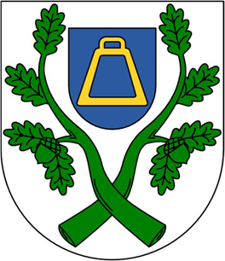
* řešíme stále problematiku vody v naší obci
* zajištěn provoz autobusové linky Hořice – Třebnouševes – Rašín ve 13.00
* vypracovaný tržní řád o zákazu podomního prodeje
* vyrovnání pozemků mezi Agrom Třebnouševes s.r.o. a obcí Rašín
_{* máme svůj Plán rozvoje obce}
* SÚS bude zjara opravovat silnici u Součkových a paní Ehlové
_{Dobrovolní hasiči}
Letos tj. 2016 na soutěži, která se konala na Chloumku, naši dobrovolní hasiči soutěžili ve třech kategoriích.
_{MUŽI, ŽENY a DĚTI}

_{Krásné svátky}
_{a}
_{klidnou zimu}
_{Vám Všem}
_{přeje}
_{OBECNÍ ÚŘAD}
_{RAŠÍN}

